内蒙古自治区中医医院2019年住院医师规范化培训招生简章
内蒙古自治区中医医院，与内蒙古自治区中医药研究所合署办公，其前身为内蒙古自治区中蒙医医院（始建于1958年）和内蒙古自治区中蒙医研究所（始建于1956年）。2013年，正式更名为内蒙古自治区中医医院。2014年被国家中医药管理局批准为首批国家中医、中医全科住院医师规范化培训基地。2017年通过内蒙古自治区卫生健康委“三甲医院”等级复审。是内蒙古医科大学中医附属医院、内蒙古医科大学中医临床医学院和广州中医药大学附属内蒙古中医医院。
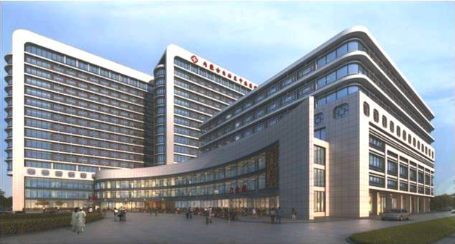
医院占地面积2.5万平方米，总建筑面积达8万平方米，业务用房面积达7.6万平方米，编制床位1000张。年门诊量32.2万人次，2018年收治住院病人1.4万人次。在职职工916人，其中专业技术人员737人。

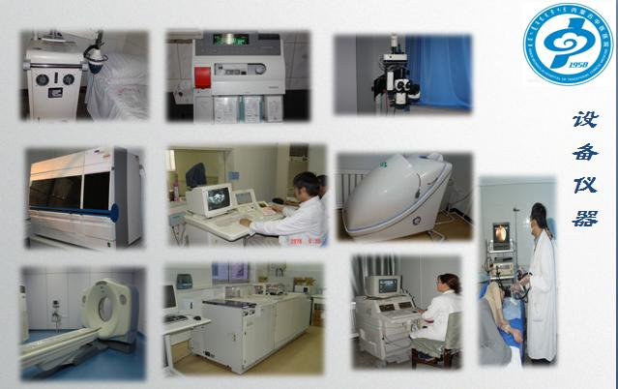
内蒙古中医医院住培基地是首批国家中医培训基地。医院设有临床科室45个，医技科室9个，病区26个。我院目前带教医师共有174人，高级职称78人、副高职称58人，中级职称38人；各科室按国家要求每月至少进行1次小讲课、1次技能培训、2次教学查房，1次病例讨论；带教师资、科室设置、辅助检查设备完全能够满足日常教学培训需要。
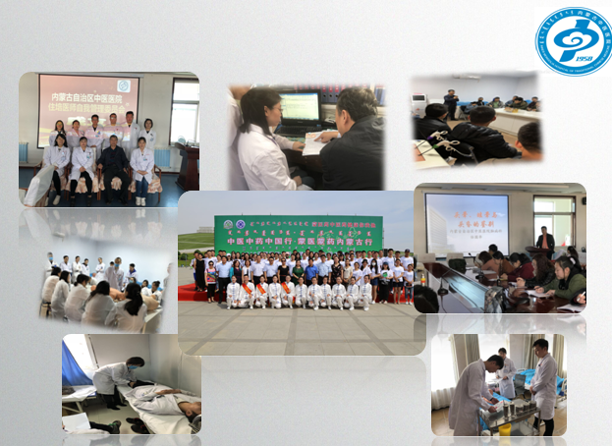
医院先后投入500余万元建设技能中心，建筑面积300多平方米，设有60余种操作设备，其中包括急救、内、外、妇、儿、五官科、骨伤、针灸、推拿、中医舌、脉诊等10多类学科的训练设备。容纳150人多媒体教室1个、容纳300人多功能报告厅1个，供住培医师交流学习，有独立设置的全科医学科病房和门诊、2个协同基地、4个基层社区服务中心。
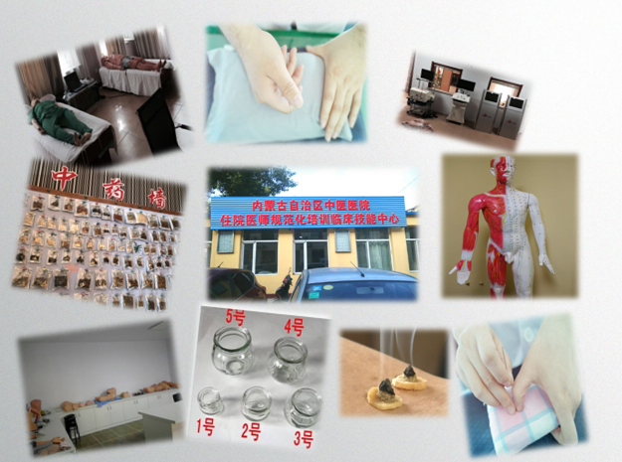
各位院领导高度重视住培工作，注重教学质量，对各项工作严格把关。根据中医住培培训标准的具体内容，结合我院中医特色，为我院住培医师制定了内容丰富、形式多样的院级教学活动。每周至少1次集中理论培训，要求培训内容重视中医经典、突出中医特色，结合临床研究进展，以小组形式反复进行技能培训，培训内容涉及心肺复苏、体格检查、各类穿刺、外科无菌操作与缝合、中医推拿手法、针灸与脉象等多项技能操作，培训后严格进行考核，确保住培医师熟练掌握各项技能，以保证我院教学质量。
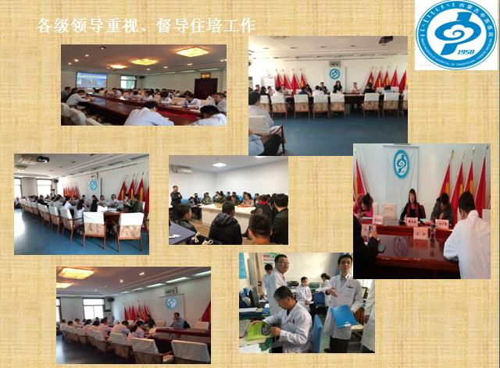
一、招生计划
按照内蒙古卫生健康委下达的招生计划，我院2019年度计划招收中医专业学员52名，中医全科专业学员3名。订单定向医学毕业生招收详见《内蒙古自治区卫生健康委关于做好2019年农村牧区订单定向医学毕业生住院医师规范化培训工作的通知》（内卫科教字〔2019〕318 号）。
二、报名条件
1.拟在内蒙古自治区行政区域内从事临床医疗工作的高等院校医学类相应专业（指中医临床类和中西医结合临床类）的全日制本科及以上学历毕业生，需要接受培训的人员（社会人）。
社会人要求内蒙古户籍，仅限填报中医专业。
- 已在内蒙古自治区行政区域内从事临床医疗工作的全日制本科及以上学历人员，需要接受培训的人员（单位人）。
- 为不影响中级职称报考，各级医疗卫生健康机构2020年以后晋升中级职称，全日制本科及以上学历符合条件的人员需推荐参加报名。
4. 在读研究生不在此次招生范围内。
5.“全日制本科及以上学历”要求符合执业医师资格考试报考条件或已取得执业医师资格。
三、报名办法
1.报名采取个人申请的方式，实行实名网络填报。报名人员需登录“内蒙古自治区住院医师规范化培训信息管理系统”（http://nmzyy.wsglw.net/），在“学员注册”栏注册，经注册获取用户名和密码，并使用注册信息在“学员招录”栏登录系统，进入“填报志愿”模块，填写个人基本信息、学习经历、工作经历并选择填报志愿。
2.每批次招生，报名人员只限填报1个志愿基地及专业。
3.报名人员要根据本人意愿和单位协商结果（单位人）填报相应志愿专业，志愿填报完毕，提交审核通过后无法修改。
4.报名人员需及时关注个人网上报名审核结果，如有报名信息录入错误者，需按照流程（届时网站发布）修改网报信息。
5.报名完成后需打印《内蒙古自治区住院医师规范化培训申请表》。
四、报名和考核面试时间
（一）第一批次招录。
内容 | 具体时间 | 地点
网上报名 | 2019年07月25日9：00—7月29日17:00
现场审核 | 8月2日上午：08:00-12:00 | 内蒙古自治区中医医院临床技能培训中心（医院正门对面肛肠中心院内）
 | 下午：14:30-17:30
领准考证 | 8月2日 | 地址同上
理论考试 | 8月3日日上午：08:30—10:30 | 详见准考证
技能操作 | 8月3日日下午：14:30—18:00 | 临床技能培训中心
录取公示 | 8月5日—8月10日
（二）第二批次补录、调剂
内容 | 具体时间 | 地点
网上报名 | 08月12日9:00—8月13日17:00
现场审核  领准考证 | 08月16日 上午:08:00-09:00 | 临床技能培训中心
理论考试 | 08月16日 上午：09:30-11:30 | 临床技能培训中心
技能考核 | 08月16日 下午：15:00-16:30 | 临床技能培训中心
录取公示 | 08月18日—08月23日
（三）理论考试范围：
笔试：中医基础理论、中医诊断、中药、方剂、中医内科、中医外科、针灸（90%）及部分临床医学内容（10%）。
实践技能操作：针灸穴位定位、主治；心肺复苏术。
总成绩=（笔试成绩×60%）+（实践技能操作×40%）
（四）考核及注意事项
1、携带材料：
①纸质版《内蒙古自治区住院医师规范化培训申请表》原件，需本人亲笔签名，单位人加盖工作单位公章；
②个人身份证原件及复印件(正反面)1份；
③毕业证书、学位证书原件及复印件各1份；
④学信网学历查询件1份；
⑤取得国家医师资格的，需提供《医师资格证书》原件和复印件1份；
⑥社会人需携带户口本原件及复印件1份。
2、所有学员严格按通知时间进行资格复审及考试，遵守考试纪律，按时进入考场，关闭手机。对于违反考场纪律的人员，将视情节轻重取消资格。
3、未在规定时间内参加资格复审的学员，将取消其资格。
4、内蒙古自治区中医医院将根据学员现场考核成绩进行综合排名，决定各专业招录名额。
五、录取
录取工作由内蒙古自治区中医医院住培办组织进行，具体程序为：根据现场审核情况安排考核，择优录取；录取结束后，将录取结果上报自治区住院医师规范化培训管理服务中心，汇总后，由自治区卫生健康委公布招录结果。
六、其他事宜
（一）申请报名者本人应及时进行网上填报，填报信息要真实、准确、完整，在招录期关注网站公布的相关信息。如有培训政策、培训招录等相关问题可向自治区卫生健康委蒙中医药传承发展处及自治区住院医师规范化培训管理服务中心咨询，网络报名相关问题可向招录网站咨询相关问题。网上报名结束后，相关问题可扫描下方二维码进群咨询。
（二）申请培训人员要如实填报个人信息，不得弄虚作假，如经核实发现弄虚作假者，取消本次报名及录取资格；情节严重的、录取后无故不报到及报到后自行退出者，3年内不得报名参加自治区住院医师规范化培训。
（三）自治区卫生健康委将建立全区住院医师规范化培训个人诚信档案，退培记录将计入个人诚信档案。由委派单位原因造成培训对象中止培训的，自治区卫生健康委将视情节轻重，给予相应行政处理。培训结束后，5年内需在内蒙古自治区行政区域内执业，否则，需要退还所有培训补助。

联系电话：0471-6951554
联 系 人： 苏红霞 梁秀文
内蒙古自治区中医医院
2019-7-25

